Stunde 8(/9) : Lachswanderung (Schulcurriculum)
Prozessbezogenen Kompetenzen: 2.1. (8), 2.2 (4,5,6), 2.3. (3)
Inhaltsbezogene Kompetenzen: 3.1.3 (3,6,8,), 3.1.5 (12)
Leitperspektiven: BNE, BO, VB

Vorbemerkungen
Das vorliegende Unterrichtskonzept lässt sich grundsätzlich als Doppelstunde umsetzen. Eine
Splittung der Themen: Lachs – ein Wanderfisch mit Fokus auf die Lebensweise und Fortpflanzung
einerseits und die Bedeutung der Fische für den Menschen andererseits ist auch jeweils als
Einzelstunden denkbar. Bereits im Einstieg bietet sich die Chance viele SuS aktiv in den Unterrichts-
verlauf einzubinden und gleichzeitig die Hypothesenbildung als eine zentrale, naturwissenschaftliche
Arbeitsweise anzuwenden und zu vertiefen. In der ersten Erarbeitungsphase werden zentrale
Unterrichtsinhalte durch Informationstexte erarbeitet und mittels Strukturlegekärtchen in einen
kognitiven Zusammenhang gebracht. Dabei bietet sich hier die Möglichkeit auf heterogene
Unterrichtsstrukturen durch gestufte Hilfekärtchen einzugehen. In der anschließenden Vertiefungs-
phase können die neu erworbenen Kenntnisse angewendet und der Spannungsbogen des Einstiegs
wieder aufgegriffen werden.
Die zweite Erarbeitungsphase bietet die Möglichkeit auch die Leitperspektiven des Bildungsplanes zu
implementieren, indem die Bedeutung der Fische für den Menschen und damit die Methoden eines
nachhaltigen Fischfangs bzw. Fischzucht in den Fokus der Erarbeitung und Diskussion gestellt
werden. Gleichzeitig werden die SuS für einen nachhaltigen Umgang mit der Ressource „Fisch“ im
Alltag sensibilisiert (MSC-Pässe). Um soziale Kompetenzen, wie die Teamfähigkeit, der SuS zu
fördern, könnten die dazu notwendigen Inhalte durch ein Laufdiktat in Partnerarbeit umgesetzt
werden.
TIPP: gute Informationen findet man unter: http://www.lachsverein.de/service/schul_cd.html

Material
- Flasche mit Flaschenpost
- Weltkarte(Wandkarte)
- Klebepunkte
- laminierter Infotext „Der Lach – ein Fisch auf Wanderschaft“
[Quelle: Autorenkollektiv: Biologie 1, Cornelsen Verlag, Berlin, 1994, S.224;
Keil, Manfred: Bios 1; Diesterweg Verlag; Braunschweig; 2004,S.101]
- AB 1: „ Die lange Reise der Lachse“;
- Umschläge mit Legekärtchen [Quelle: Keil, Manfred: Bios 1; Diesterweg Verlag; Braunschweig; 2004,S. 101]
- MSC-Pässe [Adresse: WWF Deutschland; Reinhardstraße 18, 10117 Berlin]
- Supermarktprodukte mit dem MSC-Siegel
- Texte für das Laufdiktat
Unterrichtsphase | Sozial-form | Material, Hinweise
Einstieg:  Folie Bild vom Lachs  S. benennen eventuelle hier bereits den Lachs (eventuell: Hinweis auf Fettflosse = Erkennungs-merkmal für die Lachse)  Flaschen-Post „Reiseroute von Salmi“  öffnen und von einem S. vorlesen lassen  Problem: Schrift ist durch das Salzwasser teilweise nicht mehr leserlich  Punkte zu den jeweilig genannten Aufenthaltsorten auf Weltkarte  Einkleben lassen (eventuell Koordinaten angeben)  Beschreibt, welchen Weg der Lachs Salmi genommen hat.  vom Süßwasser ins Salzwasser  Der Lachs ein Wanderfisch  Formuliert mögliche Gründe dafür, dass der Lachs eine doch so anstrengende Reise auf sich nimmt.  S. formulieren Hypothesen | LSG  S 1  LSG | Folie  Flaschenpost mit Brief  Weltkarte  Klebepunkte  TA
Erarbeitung 1: Entwicklung der Lachse  Partnerarbeit: Strukurlegetechnik  Material: Umschlag mit Kärtchen; weißes Blatt; Infotext  - S. sortieren die Legekärtchen auf dem weißen Bogen und formu-  lieren kleine Textbausteine dazu  Vergleichen anhand der PPP/Lösungsfolie  gemeinsames Beschriften des AB „Die lange Reise der Lachse“  Orientierung der Lachse  Duftstoffe (vgl. Fingerhut Wassermassen Bodensee)  Nennt Gefahren denen die Lachse auf ihrer Reise ausgesetzt sind!  Fressfeinde  Lachstreppen; Wehre;  Krankheit und Tod, da sie keine Nahrung mehr zu sich nehmen  Gewässerverschmutzung etc. | S2  PA  LSG | Hilfekärtchen 1-4  Weißes DIN A1-Papier  Infotext, Umschlag mit Legekärtchen, Infotext;  AB „ Die lange Reise der Lachse“;  Lösungsfolie
Vertiefung:  Überlege gemeinsam mit deinem Banknachbarn, welche Informationen die Lücken in dem verwaschenen Flaschenposttext enthalten haben könnten?  Lösung:  .... unterschiedliche Höhen überwinden = Lachstreppen (Text )  .... keine Kraft mehr = keine Nahrungsaufnahme während der  Wanderung (Text )  ..... unterschiedliche Wasserarten: Süß- und Salzwasser (Text )  Gewässerverschmutzung oder Überhitzung durch die Industrie:  (Text )  Der Lachs legt im Laufe seines Lebens riesige Strecken (bis 50km/Tag)  zurück, um sich fortzupflanzen. Er wird deshalb als Wanderfisch  bezeichnet. Dabei ist er in der Lage, sich an die unterschiedlichen  Lebensräume (Salz- und Süßwasser) anzupassen. | PA  LSG  S3 | Flaschenpost mit Brief  TA
mögliche Initiativen / Hilfsmöglichkeiten:
- Fischabstiegs- und aufstiegsanlagen
http://www.wwf.ch/de/projekte/schweiz/wasserprojekte/lachs/
Erarbeitung 2: Bedeutung des Lachses für den Menschen  Welche Bedeutung hat der Lachs für den Menschen?  beliebter Speisefisch; gesund, da er sehr eiweißreich ist  Bedeutung der Fische für den Menschen:  Fische sind aufgrund ihres jod– und eiweißhaltigen Fleisches ein wichtiges Nahrungsmittel für den Menschen.  Das Meer ist ein wichtiger Fischlieferant, um den Bedarf an Speisefischen wie z.B. Lachs, Scholle; Hering zu decken.  Überlegt, wie es dem Menschen möglich ist, seinen Bedarf an Fischfleisch zu decken?  bei Zeit (Doppelstunde)  Laufdiktat:  in 3er-Gruppen bilden  von jeder Fangmethode 4 Exemplare im Raum aufhängen  jeder Schüler bearbeitet eine Methode und tauscht sich mit den  Gruppenmitgliedern aus  Regeln: 1.Lesen; 2.Erinnern; 3.Schreiben  Vergleichen im Plenum .  Hier werden die Fischschwärme mit dem Echolotsystem geortet  und mit besonderen Fangmethoden gefangen: Treibnetze;  Schleppnetze; Zugnetze. | LSG  S4  atGA  S5 | TA  laminierte Infotexte  TA
PUFFER: Erarbeitung 3: Umweltaspekt  Fischprodukte aus dem Supermarkt u.U. Lachsfilet mit MSC-Zeichen  Erklärt mir, was dieses Zeichen auf den Produkten bedeuten könnte.  LV: = Siegel für die bestandserhaltende Fischerei  d.h. konkret für den 5.000 Tonnen / Jahr atlantischer Lachs  Austeilen der Pässe  Erläutert, wie man dem steigenden Bedarf an Fisch gerecht wird, ohne die MSC- Auflagen zu verletzen?  Zuchtanlagen z.B. Lachsfarmen; Forellenteiche (hier Verweis auf  eventuell regionale Möglichkeiten )  Viele Gewässer sind durch Überfischung fast „fischleer“ geworden.  Deshalb müssen die Menschen darauf achten, dass sie sorgsam mit den  Fischbeständen umgehen. In Deutschland werden deshalb viele  Fischarten bestandserhaltend gefangen (gekennzeichnet durch MSC-  Siegel auf den Produkten). | LSG  S6 | Produkte aus dem Supermarkt; Lachsfilet  Pässe  TA

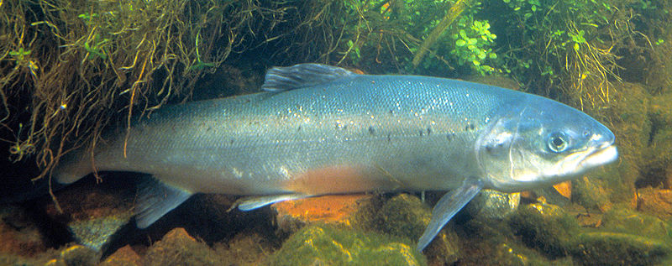
Folie : Lachs
AB Die lange Reise der Lachse

©Bildungshaus Schulbuchverlage Westermann Schroedel Diesterweg Schöningh Winklers GmbH, Braunschweig 2004

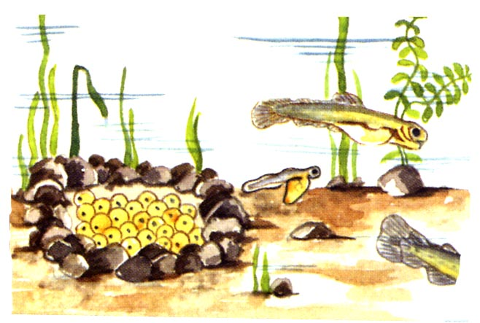
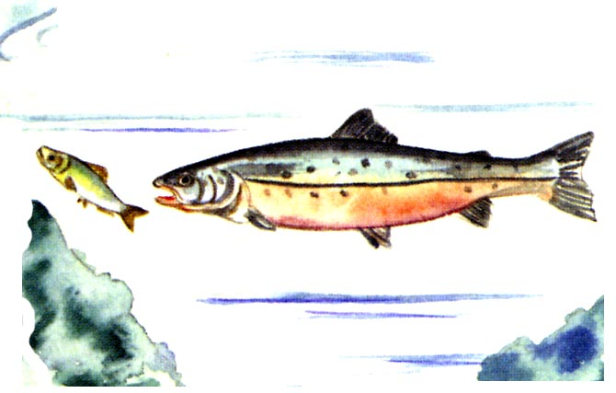
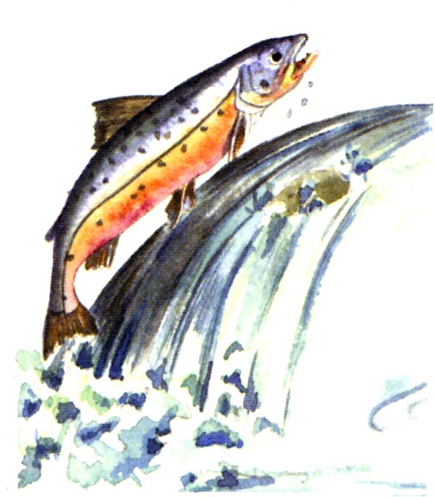
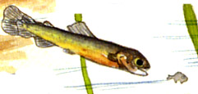
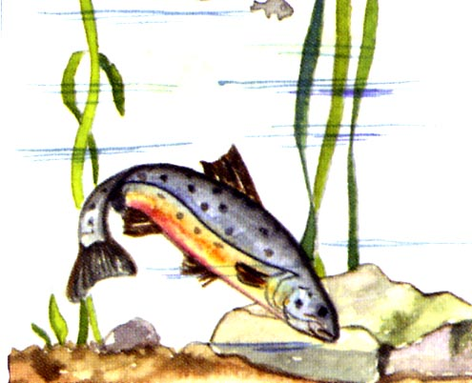
AB (Lösung) Die lange Reise der Lachse²
Laich wird in Laichgrube gelegt
Lachsaufstieg
nach 4-7 Jahren
Nahrung: Krebse; Fische
Lebensraum Meer: Salzwasser
nach ca. 3 Jahre
Lachsabstieg
Lösung:
Lebensraum Bach/Fluss: Süßwasser
Probleme:
keine Nahrungs-
aufnahme
Lachstreppen
Wasserfälle
flaches, niedriges Wasser;

Nahrung: Insektenlarven; kleine Fische

©Bildungshaus Schulbuchverlage Westermann Schroedel Diesterweg Schöningh Winklers GmbH, Braunschweig 2004

Infotext: Der Lachs – ein Fisch auf Wanderschaft

Als naher Verwandter der Forellen, laicht der Lachs im Oberlauf von Fließgewässern (Flüsse; Bäche), da er dort optimale Lebensbedingungen wie niedrige Temperaturen, flaches Wasser, kiesigen Untergrund und einen hohen Sauerstoffgehalt des Wassers vorfindet. Die ersten drei Jahre verbringen die jungen Lachse im Süßwasser, wo auf ihrem Speiseplan kleine Fische und Insektenlarven stehen, die sie zwischen den vielen Wasserpflanzen erbeuten. Durch die Strömung werden sie nach und nach ins Meer getrieben, wo sie auswachsen, bis sie im Alter von vier bis sieben Jahren geschlechtsreif werden. Sie ernähren sich hier von Fischen, wie z.B. Heringen, Sprotten und kleinen Krebsen. Gut genährt wandern sie zurück in ihre Geburtsgewässer. Diese finden sie durch ihren hervorragenden Geruchssinn. Ihre Reise ist hindernisreich und dauert bis zu einem Jahr. Beim Aufsteigen in die Flüsse überspringen die Lachse Stromschnellen und Wasserfälle von bis zu 3 Metern Höhe.

Abb.: Springende Lachse an einem Wasserfall
Während der Wanderung verlieren sie rund 40% ihres Körpergewichts, da sie keine Nahrung zu sich nehmen. Im Laichgewässer angekommen legt das Weibchen in eine Grube im kiesigen Grund zwischen 10 000 und 40 000 Eier, die dann vom Männchen befruchtet werden. Nach dem Ablaichen lassen sich die ausgezehrten und geschwächten Tiere ins Meer zurücktreiben. Viele sterben noch im Laichgebiet oder auf dem Weg ins Meer. Je nach Wassertemperatur schlüpfen die Larven nach 3-5 Monaten.
Aufgaben:
1. Lest den Text aufmerksam durch.

2. Ordnet die Kärtchen mit Hilfe der Textinformationen auf dem weißen Papierbogen in einer
sinnvolle Reihenfolge an.
Fällt euch diese Aufgabe schwer, so holt euch die Hilfekarte 1 oder 2 vom Lehrertisch.

3. Lest den Text eventuell noch einmal und formuliert kurze Infotexte zu den Bildern.
Achtet dabei besonders auf:
- Lebensbedingungen in den einzelnen Stationen der Wanderung
- Ernährungsweise des Lachses während seiner Entwicklung
- mögliche Gefahren während der Wanderung

Hilfekarten für die Partnerarbeit

Hilfe  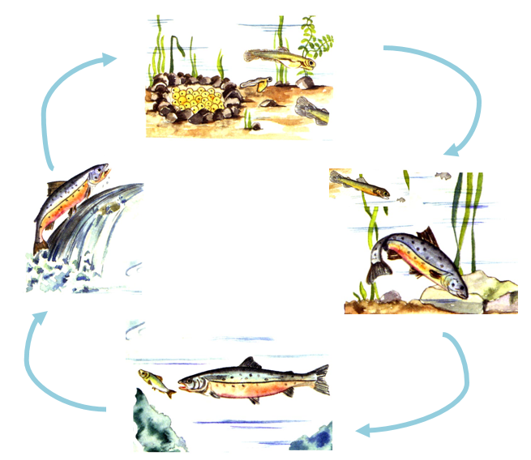 | Ordne die Abbildung so an, dass ein Kreislauf entsteht  Hilfe
Ordne die folgenden Begriffe den Abbildungen im Lebenszyklus zu:  Meer ( Salzwasser);  Flüsse und Bäche (Süßwasser)  Nahrung: kleine Fische  Nahrung: Heringe; Krebse  keine Nahrung  Gefahren: Stromschnellen; Wasser-  fälle; Gewässerverschmutzung  Hilfe | Denke besonders an:  die jeweiligen Wasserarten  den Speiseplan des Lachs  Höhenunterschiede  Gefahren durch den Menschen  Hilfe

Legekärtchen für die Partnerarbeit

©Bildungshaus Schulbuchverlage Westermann Schroedel Diesterweg Schöningh Winklers GmbH, Braunschweig 2004

Das Meer als Nahrungsquelle
Moderne Fischereischiffe orten Fischschwärme mit dem Echolot und können so in kürzester Zeit riesige Schwärme mit ihren Netzen an Bord hieven.
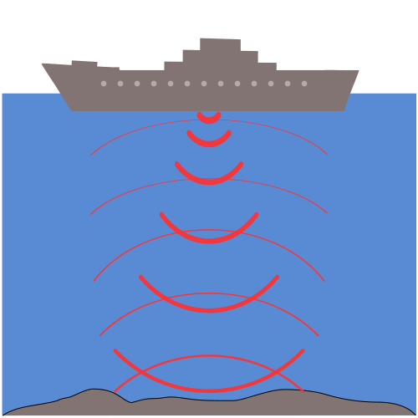

Aus manchen dieser Schiffe werden die Fische gleich zerlegt, verpackt und tiefgefroren. Solche
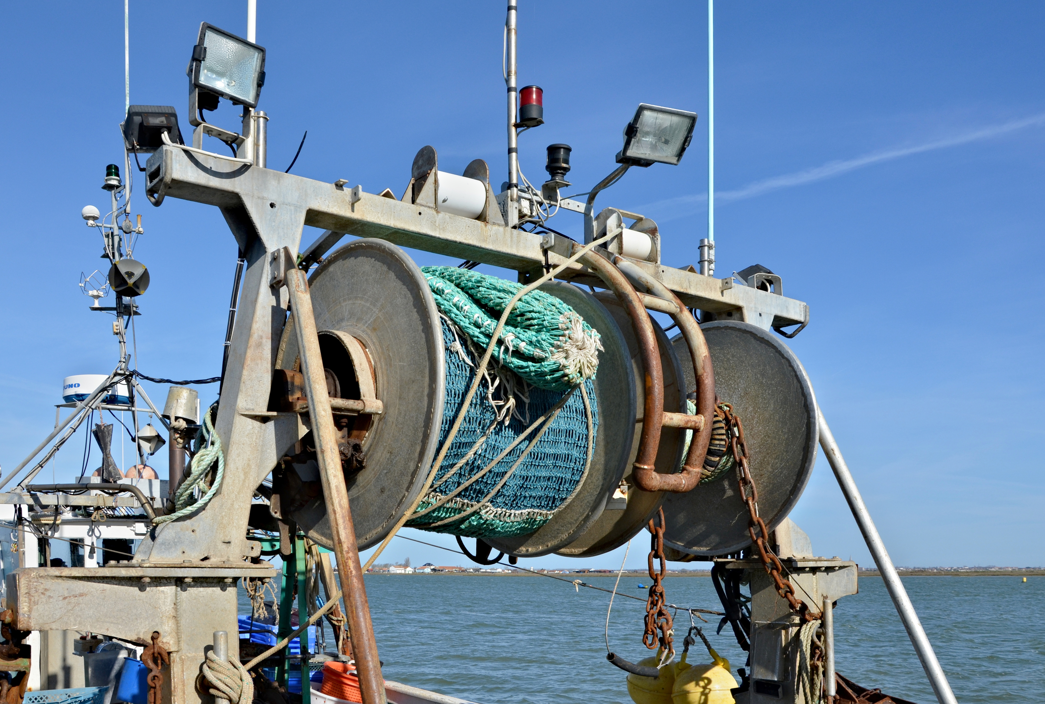
Abb.: Echolotsystem Fabrikschiffe fischen haupt-sächlich mit Schleppnetzen, die hinter den Schiffen hergezogen werden. Abb. Fischfrachter mit Schleppnetz
Das Schleppnetz ist ca. 30 Meter lang und ähnelt einer Tasche mit großer Öffnung. Mit Schleppnetzen werden in Bodennähe lebende Fische gefangen. Dabei gehen oft große Mengen an Fischen und anderen Tieren mit ins Netz, der so genannte Beifang, die nicht verwertet werden können.
Dieser Beifang verendet und wird ungenutzt über Bord geworfen. Grundschleppnetze, die über den Meeresboden gezogen werden, zerstören die empfindlichen Lebensgemeinschaften des Meeresbodens.
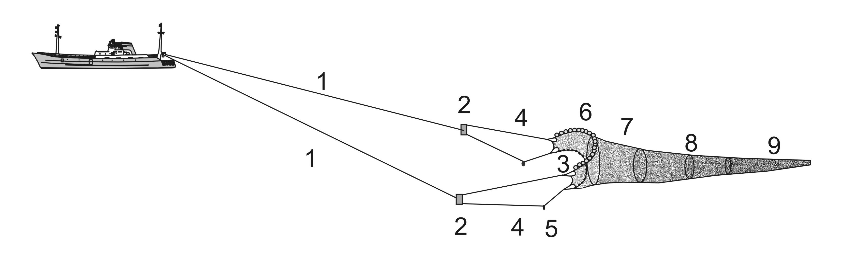
Pelagisches Schleppnetz

Das Meer als Nahrungsquelle
Moderne Fischereischiffe orten Fischschwärme mit dem Echolot und können so in kürzester Zeit riesige Schwärme mit ihren Netzen an Bord hieven.

Die Treibnetze werden in unterschiedlichen Wassertiefen wie Gardinen ausgehängt. An der Abb. Echolotsystem
Oberkante befinden sich Schwimmer, an der Unterkante Gewichte. Die Fische bleiben mit ihren Kiemen in den Maschen hängen. Ihre Anwendung ist problematisch, weil auch Tiere, die nicht verwertet werden, wie z.B. tauchende Seevögel, Delfine, Robben usw. elend in den Maschen zugrunde gehen. Übergroße Treibnetze, wie sie z.B. japanische Fischereifahrzeuge verwenden, wurden deshalb international verboten.

Abbildung Treibnetz:
Autorenkollektiv; Biosphäre 1; Cornelsen Verlag; Berlin 2010; S.130

Das Meer als Nahrungsquelle

Moderne Fischereischiffe orten Fischschwärme mit dem Echolot und können so in kürzester Zeit riesige Schwärme mit ihren Netzen an Bord hieven.
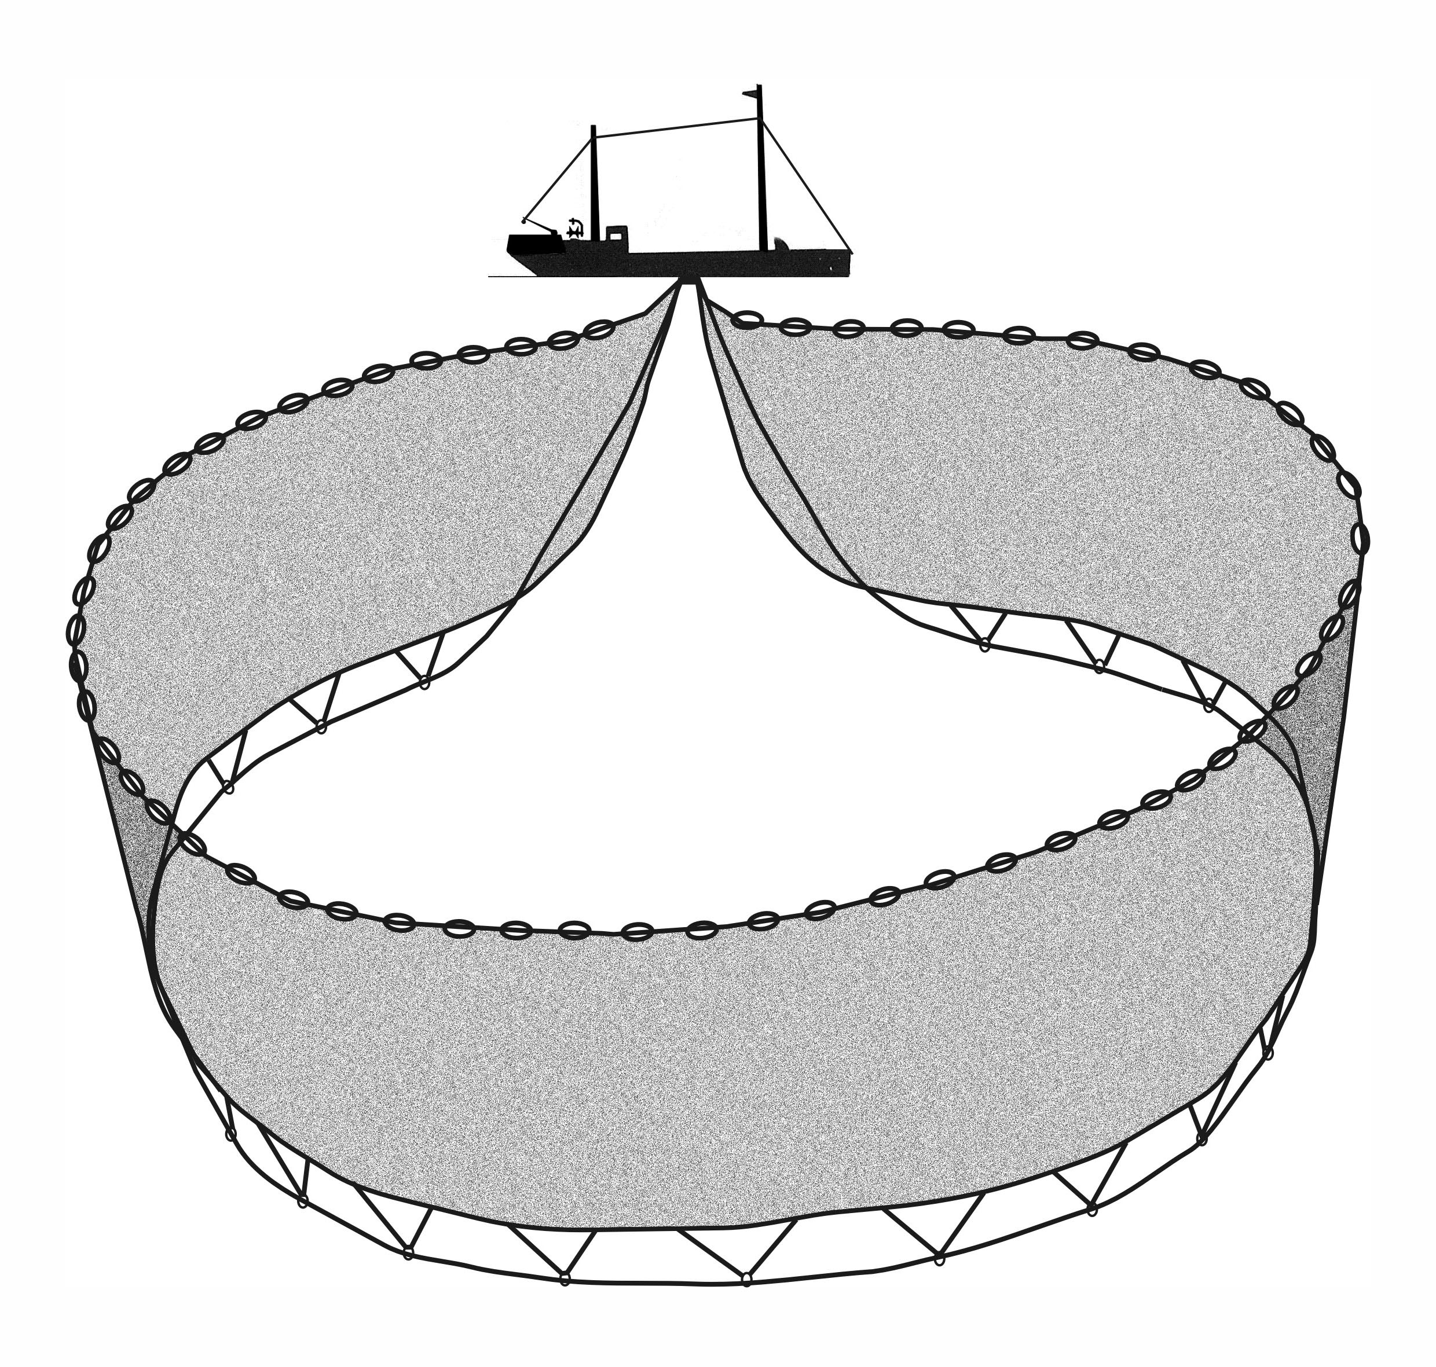

Abb. Echolotsystem
Ein wichtiger Netztyp ist die Ringwade. Sie wird zum Fang von Fischschwärmen wie z.B. Hering, Thunfisch und Sardinen eingesetzt. Wenn der Fischschwarm geortet wurde, setzt das Motorschiff ein Beiboot oder eine Boje aus, an dem ein Netzende befestigt ist. Dann
Abb.: Ringwade fährt das Motorschiff unter Auslegung des
Netzes auf einer Kreisbahn mit einem Umfang
von ca. 500 m um den Fischschwarm herum. Nun wird der untere Netzrand zusammengezogen. Der Innenraum des Netzes verkleinert sich und der Schwarm wird zunehmend hochgehoben.

Das Meer als Nahrungsquelle

FLASCHENPOST

Hallo, ich will ich Euch aus meinem Leben erzählen, welches im Quellgebiet der Lahn, eines Nebenflusses des Rheins begann. Dort wurde ich geboren. Meine Mutter habe ich leider nicht mehr kennen gelernt, denn sie ist gestorben. Es ist ja auch nicht einfach, so lange ohne etwas................................................ auszukommen.

Nun bin ich schon etwas größer und älter geworden und schwimme gerade an so großen Städten wie Koblenz, Köln und Düsseldorf vorbei bis in die Niederlande. Puh – hier ist es ziemlich heiß durch die ganzen Kraftwerke, die ihr Kühlwasser ungekühlt in den Rhein zurücklassen.

Heute habe ich die Grenze nach Holland überquert. Hier muss ich die größte Gefahr in meinem Leben bestehen: Den großen Damm zum Meer. Dieses Monstrum haben die Menschen zum Schutz gegen Sturmfluten gebaut. Er hat nur einen Nachteil, wie komme ich da hinauf? ...........

Komisch – hier schmeckt das Wasser irgendwie so seltsam! Irgendwie so ....................... . Na ja, ich muss mich eben erst daran gewöhnen, dass ich jetzt im ...................... schwimme.
So – jetzt trete ich die Reise nach Grönland an. Ich werde durch den Kanal schwimmen und quer über den Atlantik bis an die Küsten von Grönland.
[verändert; Quelle unbekannt]

1. Atlantischer Lachs http://commons.wikimedia.org/wiki/File:Atlantischer_Lachs.jpg?uselang=de-formal Urheber: Hartley, William W. Lizenz: public domain Entnahmedatum: 15.03.2015 2. Die lange Reise der Lache Keil, Manfred: Bios 1; Diesterweg Verlag; Braunschweig; 2004, S.101 ©Bildungshaus Schulbuchverlage Westermann Schroedel Diesterweg Schöningh Winklers GmbH, Braunschweig 2004, 3. Infotext verändert nach Autorenkollektiv: Biologie 1, Cornelsen Verlag, Berlin, 1994, S.224; Keil, Manfred: Bios 1; Diesterweg Verlag; Braunschweig; 2004, S.101 4. Springende Lachse http://www.planet-wissen.de/natur_technik/tiere_im_wasser/fische/wiederansiedlung.jsp Urheber: Mauritius Lizenz: Entnahmedatum: 15.05.2015 5. Hilfekarten Abbildungen aus Keil, Manfred: BIOS 1; Diesterweg Verlag, Braunschweig, 2004; S.101 ©Bildungshaus Schulbuchverlage Westermann Schroedel Diesterweg Schöningh Winklers GmbH, Braunschweig 2004 6. Legekärtchen Abbildungen aus Keil, Manfred: BIOS 1; Diesterweg Verlag, Braunschweig, 2004; S.101 ©Bildungshaus Schulbuchverlage Westermann Schroedel Diesterweg Schöningh Winklers GmbH, Braunschweig 2004 7. Infotext: Meer als Nahrungsquelle Autorenkollektiv; Biosphäre 1; Cornelsen Verlag; Berlin 2012; S.130; alternativ auch Bildquelle 8. Echolotsystem https://commons.wikimedia.org/wiki/File:Echolot.svg?uselang=de Urheber: Sgbeer Lizenz: GNU-Lizenz für freie Dokumentation, Version 1.2 Entnahmedatum: 11.09.2015 9. Fischfrachter mit Schleppnetz https://commons.wikimedia.org/wiki/File:La_Tremblade_17_Chalut_2014.jpg?uselang=de Urheber: JLPC Lizenz: Creative-Commons Attribution 3.0 Unported Entnahmedatum: 11.09.2015 10. Pelagisches Schleppnetz https://commons.wikimedia.org/wiki/File:Pelagisches_Schleppnetz.jpg?uselang=de Urheber: Reinhard Lizenz: GNU-Lizenz für freie Dokumentation, Version 1.2 Entnahmedatum: 11.10.2015 11. Infotext: Meer als Nahrungsquelle Abbildung und Textquelle: Autorenkollektiv; Biosphäre 1; Cornelsen Verlag; Berlin 2012; S.130 12. Echolotsystem https://commons.wikimedia.org/wiki/File:Echolot.svg?uselang=de Urheber: Sgbeer Lizenz: GNU-Lizenz für freie Dokumentation, Version 1.2 Entnahmedatum: 11.09.2015 13. Infotext: Meer als Nahrungsquelle Textquelle: Autorenkollektiv; Biosphäre 1; Cornelsen Verlag; Berlin 2012; S.130 14. Echolotsystem https://commons.wikimedia.org/wiki/File:Echolot.svg?uselang=de Urheber: Sgbeer Lizenz: GNU-Lizenz für freie Dokumentation, Version 1.2 Entnahmedatum: 11.09.2015 15. Ringwade https://commons.wikimedia.org/wiki/File:Purse_Sein_-_Ringwade.jpg?uselang=de Urheber: Reinhard Lizenz: GNU-Lizenz für freie Dokumentation, Version 1.2 Entnahmedatum: 11.10.2015

